 | Instrução de Trabalho  Criar SLC  Cópia NÃO Controlada

IT-2881/REV.1.0

1. REFERÊNCIA
GTD-08.002 Estabelecimento de Parcerias
<códigos dos documentos correspondentes em outros idiomas>

2. OBJETIVO
Como criar uma SLC no Portal de Compras para contratos, aditivos e renovações.

3. SEGURANÇA
N/A

4. RECURSOS NECESSÁRIOS
Acesso ao Portal de Compras
http://portalsig.natura.net:8103/irj/portal#

SharePoint de Contratos e Licenças
http://equipes.natura.net/vptd/governanca/Contratos/SitePages/Página%20Inicial.aspx

5. DEFINIÇÕES
SLC – Solicitação de compras

6. DESCRIÇÃO

- Para criar uma SLC no Portal de Compras consultar o manual que está no item 9.Anexo.

- Após criação da SLC a área de Governança enviará um e-mail para o Gestor aprovar a SLC:

Titulo: SLC _____ Aprovação
Caro Gestor,
Está disponivel no Porta de Compras para a sua aprovação a SLC abaixo referente a contratação _____________ solicitado pelo colaborador(a) ______________

SLC:
Pedido:
Valor:

Aguardamos a sua aprovação para seguir em frente com o processo.
Atenciosamente,
Time de Contratos

- Após aprovação, a SLC irá cair no workflow do depatamento Juridico para elaboração da minuta contratual.

- Depatamento Juridico retornará com a minuta rascunho para validação da partes interessadas (Contratada e Contratante).

- Área de Governança receberá a minuta rascunho e enviará via e-mail ao solicitante e fornecedor para validar o contrato

- Após validação das partes interessadas, o depatamento Juridico irá aprovar a minuta racunho no Portal de Compras e gerar a minuta final, que será encaminhada ao solicitante da contratação (área de Governança)

- Área de Governança enviará através de e-mail a minuta final para o fornecedor coletar as assinaturas.

Titulo: Assinatura do documento – SLC ______ - Nome do Fornecedor

Segue a via do contrato para que providenciem as assinaturas. Pedimos que observem os seguintes requisitos.
- Imprimir 2 vias da documentação;
- O contrato deverá ser assinado e rubricado pelas Partes e testemunhas (de preferência uma nossa e outra do fornecedor). NÃO SE ESQUECER DA ASSINATURA DAS TESTEMUNHAS, POIS ELAS SÃO IMPORTANTES;
- Se as assinaturas ficarem isoladas em uma página, favor imprimir no verso da página imediatamente anterior;
- Na Natura, em regra, são 2 (dois) procuradores que devem assinar conjuntamente;
- Desde 10.01.2011, a área que estiver com a documentação devidamente assinada em mãos, é quem deverá realizar a ativação da contratação em questão. SE A ATIVAÇÃO NÃO FOR FEITA POR SUA ÁREA, A SLC NÃO SERÁ ATIVADA e vocês NÃO conseguirão realizar PAGAMENTOS;
- Uma via do documento deverá ser devolvida ao fornecedor e a outra é nossa e deve ser enviado ao CEDOC.

Após esse procedimento, reenviar para que possamos coletar as assinaturas dos procuradores da Natura.
Caso a documentação não esteja de acordo com as solicitações acima será devolvida para regularização.
Atenciosamente,
Time de Contratos
- Fornecedor assinará e enviará a minuta para área de Governança

- Ao receber a minuta a área de Governaça irá coletar as assinaturas dos procuradores e testemunha que devem seguir a seguinte ordem:

- Primeira assinatura: solicitante da demanda (Testemunha)
- Segunda assinatura: procurador responsável pela área (Contratante)
- Terceira assinatura: Procurador responsável pela área de Governança (Contratante)

- Após coleta das assinaturas, digitalizar o documento e ativar a SLC no portal de compras conforme abaixo:

- Entrar no Portal de compras e clicar em “Solicitação de Contratação”

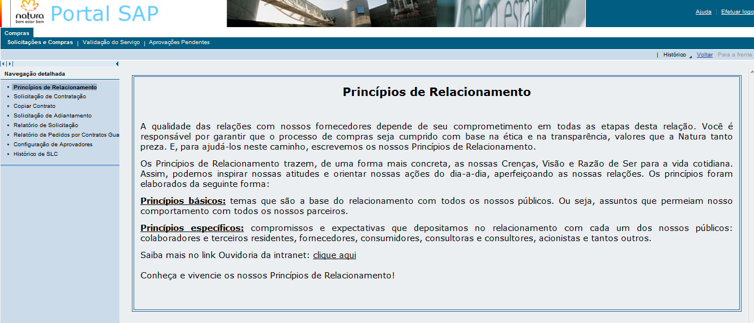

- Clicar em “Alterar”

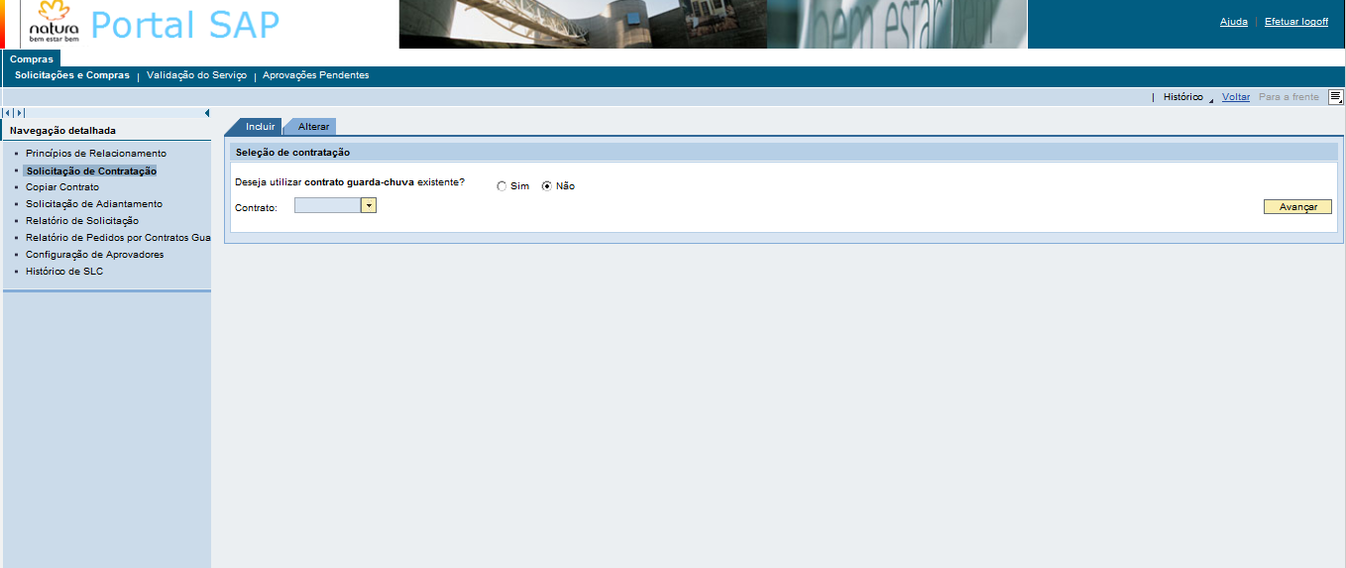

- Digitar o número da SLC e clicar em “Avançar”

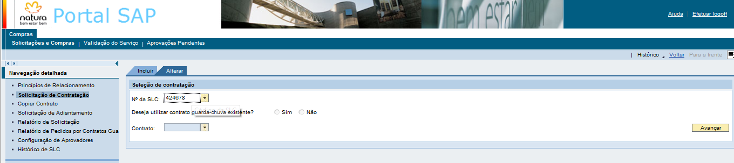

- Clicar em “Avançar” novamente

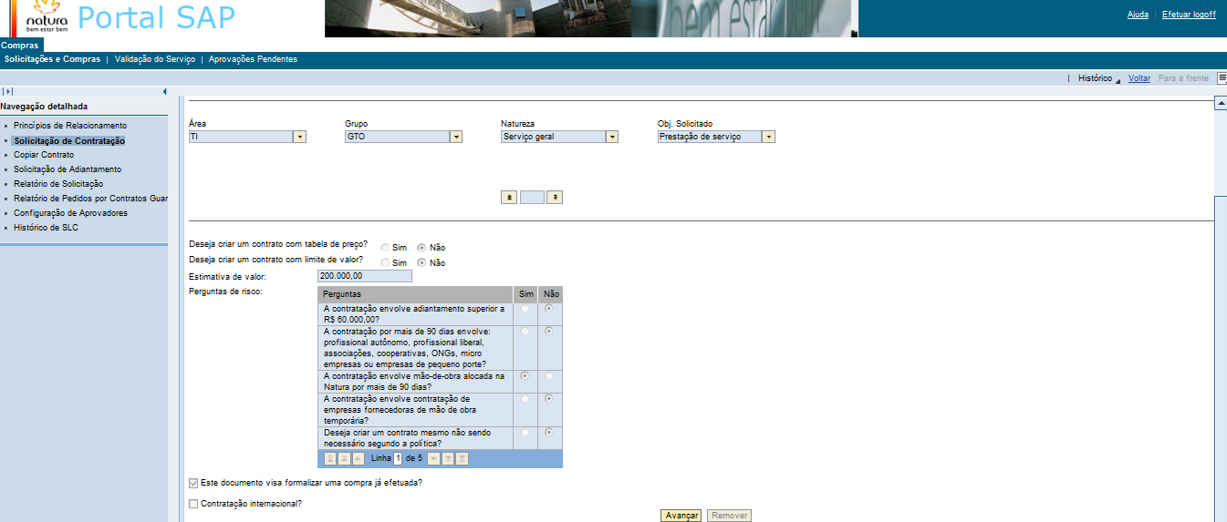

- Clicar na aba “Anexos”

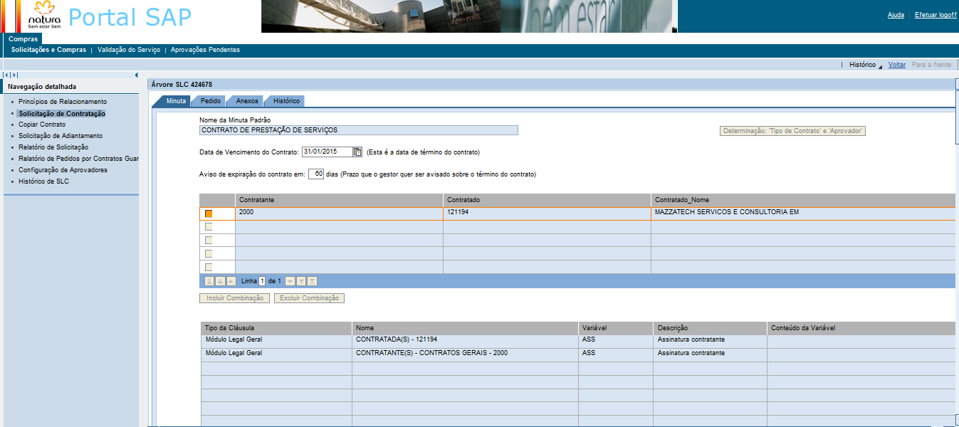

- Clicar em “Status do documento” e selecionar a opção “AT” para ativar a SLC
- Depois clicar no botão “Anexar documentação” para anexar o contrato final, assinado pelas partes interessadas
- Para finalizar a SLC clicar no botão “Salvar documento”.

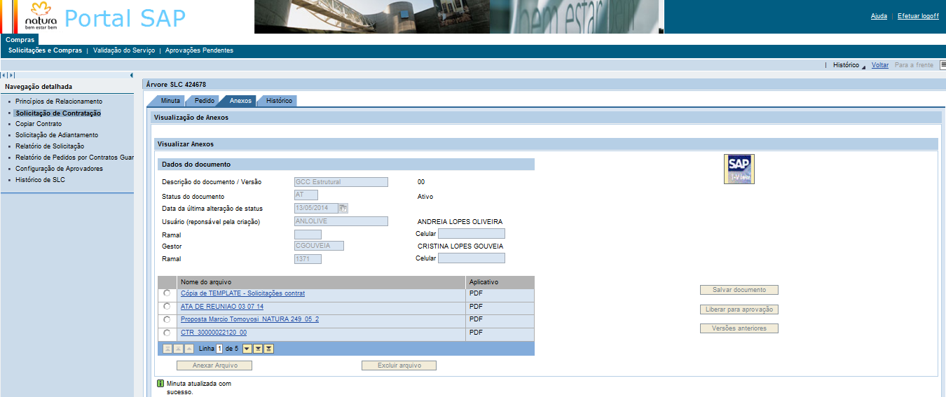

- Após ativação da SLC, anexar o contrato ou aditivo assinado pelas partes interessadas no Sharepoint de Contratos conforme abaixo:

- Entrar no Sharepoint de Contratos e Licenças

- Para contratos ou aditivos do Manter, clicar em “Documento de Contratos”
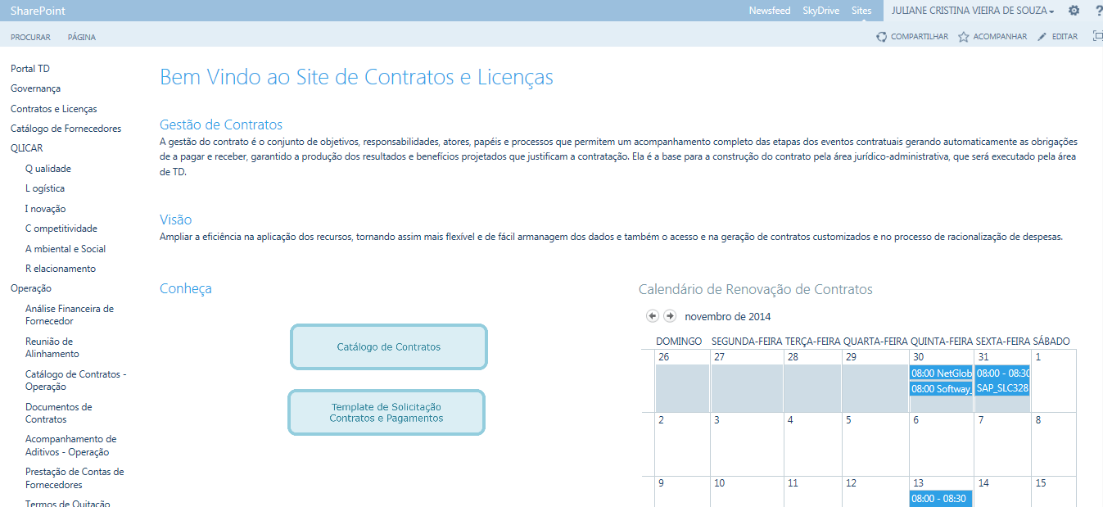

- Para contratos e aditivos de projetos, clicar em “Documento de Contratos – Projeto”

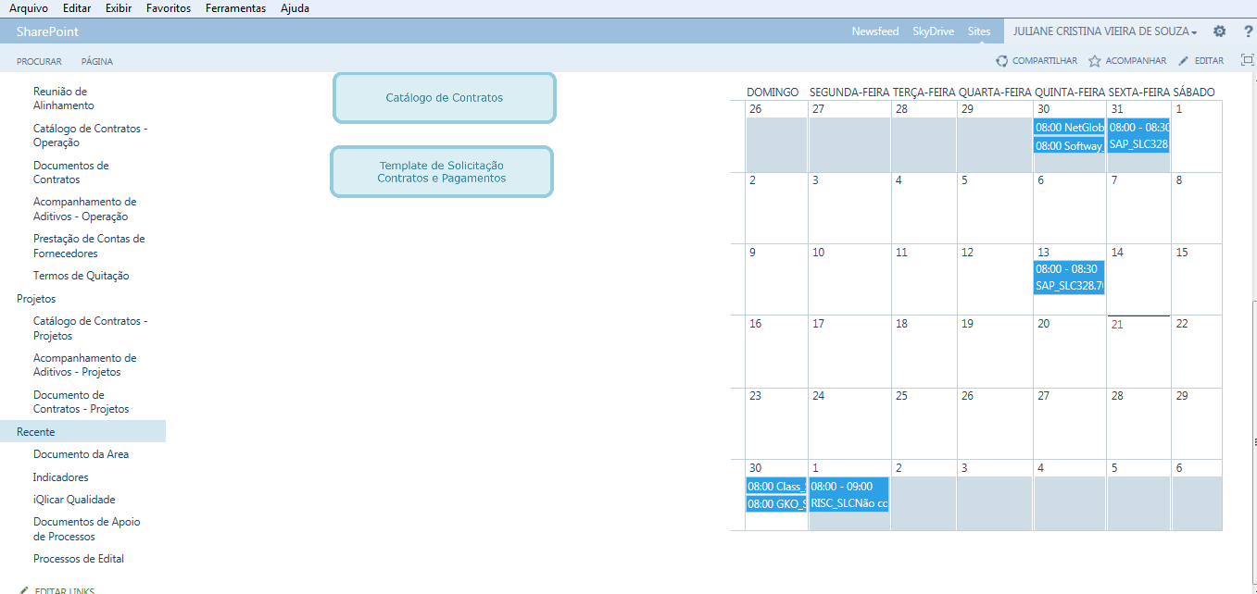

- Clicar em “Novo documento”
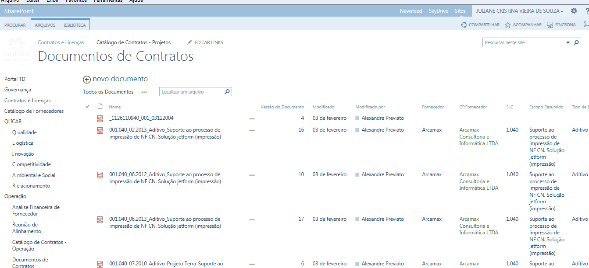
- Clicar em “Carregar arquivo existente”

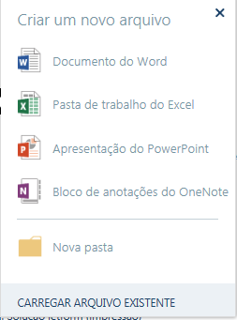

- Clicar em “procurar”

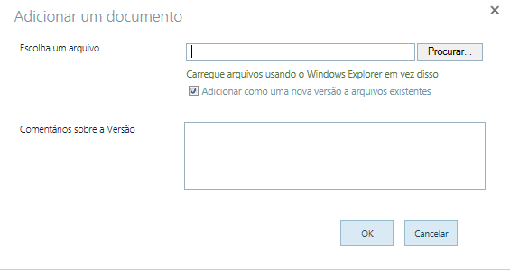

- Selecionar o arquivo que será carregado e clicar em “Abrir”

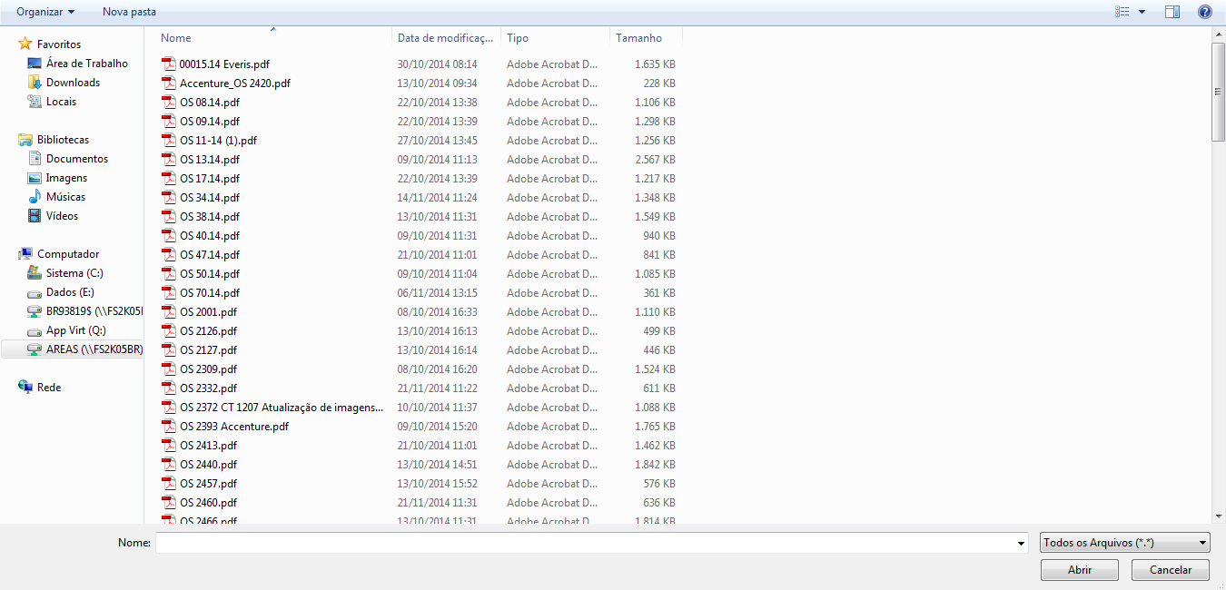

- Pode ser adicionado um comentário referente ao documento e depois clicar em “ok”
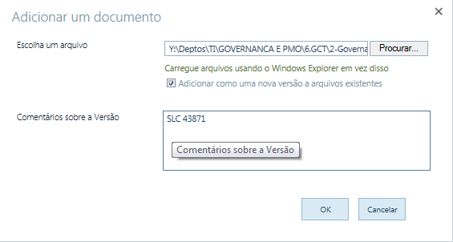

- Preencher os Campos abaixo
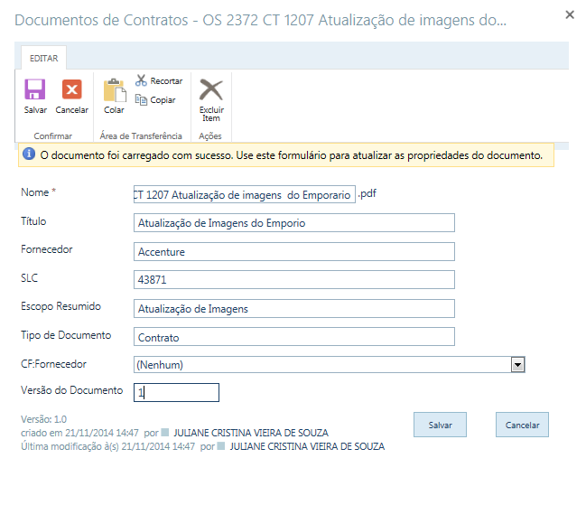
Titulo – Nome do contrato
Fornecedor – Nome do contratada
SLC – Número da SLC referente ao contrato
Escopo resumido – Resumo do que se refere a contratação
CF: Fornecedor – Não selecionar nenhuma opção
Tipo de Documento – Contrato, aditivo, resição e etc.
Versão do Documento – Colocar o n° 1 para documentos novos ou verificar a númeração do documentos já existentes e inserir o número sucessivo.

- Após preenchimento clicar em “Salvar”

- Área de Governaça enviará um e-mail ao solicitante informando que o contrato foi finalizado e ativo no Portal de Compras

Titulo: Processo finalizado – SLC _____ - Nome do fornecedor

SLC ______ Contrato ativo. Já estamos com a documentação assinada pelas partes. Via Natura enviada ao CEDOC arquivo NASP Bloco B 1ºandar. Via do fornecedor, por favor, retirar pessoalmente ou indicar o site e local aonde deseja receber o documento via malote.
- Enviar uma via original do contrato ou aditivo assinado para o CEDOC, localizado no NASP Bloco B 1° andar, e a outra via original deverá ser entregue ao contratado (fornecedor).

7. RESULTADO ESPERADO
Contrato assinado e ativo no Portal de Compras

8. DOCUMENTOS DE REFERÊNCIA
Manual do Usuário Portal de Compras e Contratações

9. ANEXOS
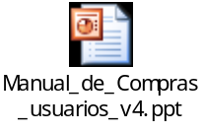

10. REGISTROS

Nome do registro | Processo/  Subprocesso | Área | Local e  Forma de Armazenamento | Rastreabilidade | Tempo de Retenção | Proteção | Disposição
Contrato ou Aditivo | GTD.08.002 Estabelecimento de Parcerias | Governança de TD | Local: Natura Lapa (E-business Park)  Eletrônico | http://portalsig.natura.net:8103/irj/portal | Permanente | Backup | Manter

